增加经纪人、分公司收到开户申请时的审核提醒功能

一、经纪人收到名下交易方的开户申请时的提醒

1、每当经纪人名下有交易方提交交易账户开通申请（包括被驳回后重新提交的），即右下角弹窗提醒：“***（交易方名称）向您提交了开通交易账户的申请，请于1个工作日内完成审核！”

2、

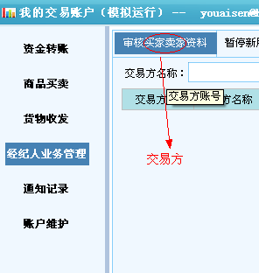

二、分公司收到所辖经纪人、交易方的开户申请时的提醒

1、每当分公司所辖经纪人、交易方有交易账户开通申请（包括被驳回后重新提交的）需要审核，即在此增加提醒内容：

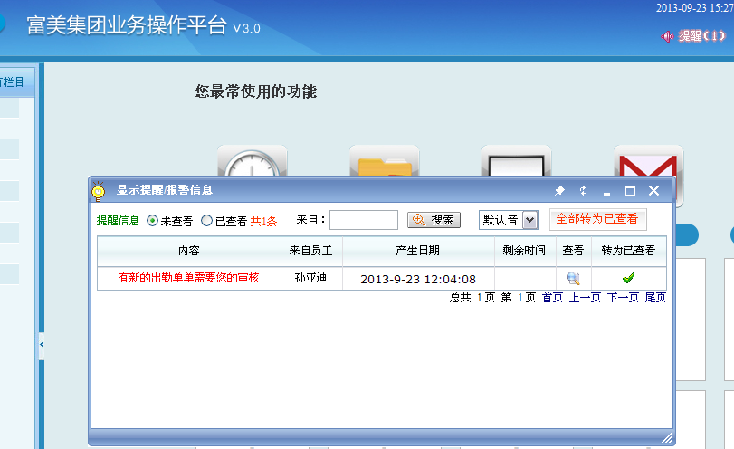

2、具体提醒列表内容为（以分公司登陆平台时间为2013-9-23 17:00:00为例）：

|  |  |  |  |  |  |
| --- | --- | --- | --- | --- | --- |
| 内容 | 来自员工 | 产生日期 | 剩余时间 | 查看 | 转为已查看 |
| 尤爱森（经纪人名称）的开户申请需要审核 | 尤爱森 | 2013-9-23 16:00:00 | 23小时 |  | √ |
| 富美集团（交易方名称）的开户申请需要审核 | 尤爱森 | 2013-9-23 17:00:00 | 24小时 |  | √ |
| ……. | ……. | ……. | ……. | ……. | ……. |

说明：（1）列表按“产生日期”由早到近排序

（2）“来自员工”为所属“经纪人名称”

（3）“剩余时间”是以“产生时间”后延24小时，例如：“产生日期”为2013-9-22 16:00:00，若分公司登陆平台时间为2013-9-23 15:00:00，则“剩余时间”显示为“1小时”

3、点击“查看”后进入相应的“分公司审核经纪人资料”或“分公司审核交易方资料”界面进行审核即可

